新 书 推 荐

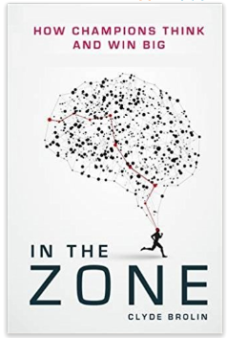
中文书名：《成功领域：胜者的思维方式》
英文书名：THE ZONE：How Champion Think and Win Big
作 者：Clyde Brolin
出 版 社：Blink Publishing
代理公司：United Agents/ANA/Anna Dai
出版时间：2017年4月
代理地区：中国大陆、台湾
页 数：320页
审读资料：电子稿
类 型：励志
·中文繁体版已授权台湾木马文化

内容简介：

“当你绝对集中的时候，你完全知道你的大脑是怎么运作的，你完全领会到将如何控制自己。”
----尤塞恩·博尔特（Usain Bolt）

·德约科维奇和科马内奇如何在全球千万观众的注视下，发挥巅峰实力，最终赢得比赛？
·菲尔普斯和谢茜嘉·恩尼斯-希尔（Jessica Ennis-Hill）如何做到预测未来，精准判断？
·世界冠军们，都是如何做到在全球顶级赛事的高压面前，控制对失败的恐惧，激发求胜的欲望，并坚信自己能够得到胜利女神的青睐？
·这些伟大的胜利者，在发挥极限能量的时候，难道真的能够扭曲时空？
·是怎样的差别，让一些人能够实现自己的梦想，而另一些人则毫无目的地浑噩度日？
·你与天才or成功者的“领域”区别究竟在哪里？你怎样步入那一殿堂级的“成功领域”之中？

作者克莱德·布洛林独家采访了全球超过100位顶级运动明星，用绝无仅有的资料，做一手的科学分析，并为读者提供这些人之所以成功的通用法则。而且动过研究，克莱德发现，这些成功的运动健将，之所以在绝对的高压面前爆发出更强大的能量与自信，他们的确有相似的大脑运作机制。只要善于学习与练习，即便是一位普通的读者，也可以获得更加强大的心智力量与控制力，并最终实现与这些天才运动员站在同一“成功领域”的梦想。

作者简介：

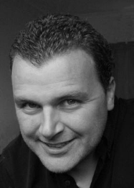
克莱德·布洛林（Clyde Broln）曾有超过十年报道F1赛事的经历，并撰写了他的第一部作品《狂飙》（OVERDRIVE），书中详述了赛车运动的迷人魅力，并因此被英国运动图书奖（British Sports Book Awards）评选为最优秀新作者，成为当年《每日电讯报》Top 10体育图书之一。

《成功领域》（THE ZONE）是他的第二部作品，书中将调研上百位定价运动员，从童年培养一直讲述到临赛调整，挖掘他们之所以能够成功的通用法则。

谢谢您的阅读！
请将回馈信息发至：戴园园 （Anna Dai）
安德鲁﹒纳伯格联合国际有限公司北京代表处
北京市海淀区中关村大街甲59号中国人民大学文化大厦1705室, 邮编：100872
电话：010-82504206
传真：010-82504200
Email: Anna@nurnberg.com.cn
网址：www.nurnberg.com.cn
微博：http://weibo.com/nurnberg
豆瓣小站：http://site.douban.com/110577/
微信订阅号：ANABJ2002

